ПРОЕКТИРОВАНИЕ И РЕАЛИЗАЦИЯ БАЗ ДАННЫХ

ЛАБОРАТОРНАЯ РАБОТА №1

Создание таблиц базы данных PostgreSQL.

Заполнение таблиц рабочими данными

Студент:

Павлишина Ирина Романовна, группа К32391

Преподаватель: Говорова Марина Михайловна

Санкт-Петербург, 2023

**Цель:** овладеть практическими навыками работы с CRUD-операциями, с вложенными объектами в коллекции базы данных MongoDB, агрегации и изменения данных, со ссылками и индексами в базе данных MongoDB.

**Оборудование**: компьютерный класс.

**Программное обеспечение**: СУБД MongoDB 4+, 6.0.6 (текущая).

## 8.1 CRUD-ОПЕРАЦИИ В СУБД MONGODB. ВСТАВКА ДАННЫХ. ВЫБОРКА ДАННЫХ

**Практическое задание 8.1.1:**

1. Запросы insert, приведенные в задании
2. doc = ({name: 'Dunx', loves: ['grape', 'watermelon'], weight: 704, gender: 'm', vampires: 165})
3. db.unicorns.insert(doc)
4. db.unicorns.find()

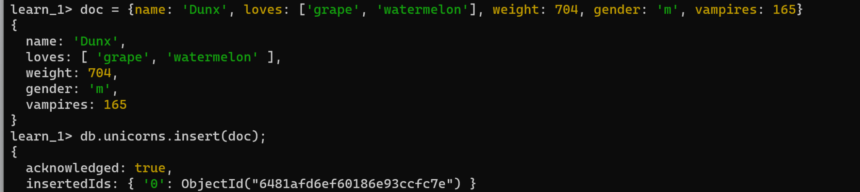

**Практическое задание 8.1.2:**

1. db.unicorns.find({gender:'f'}).sort({name: 1}).limit(3) - запрос для самок

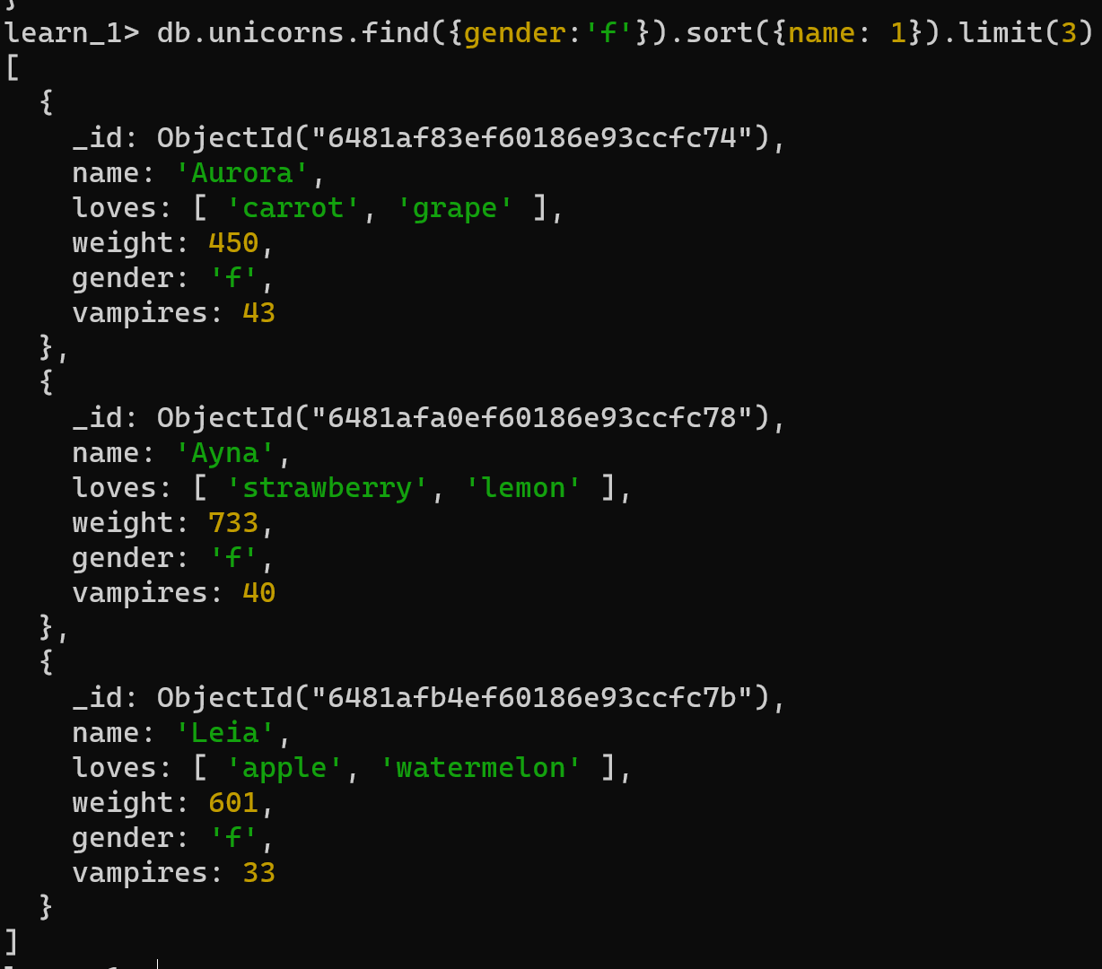

1. db.unicorns.find({gender:'m'}).sort({name: 1}) - запрос для самцов

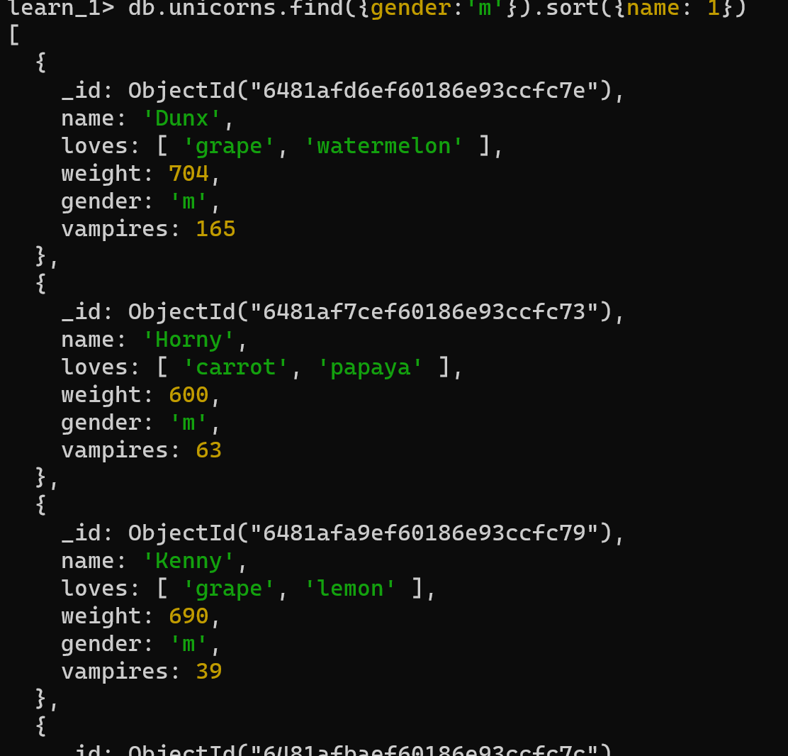

1. db.unicorns.findOne({loves:"carrot"});
2. db.unicorns.find({loves:"carrot"}).limit(1);

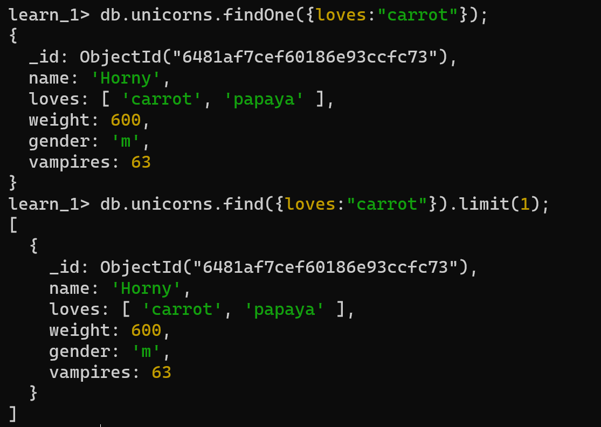

**Практическое задание 8.1.3:**

1. db.unicorns.find({gender: 'm'}, {loves:0, gender:0});

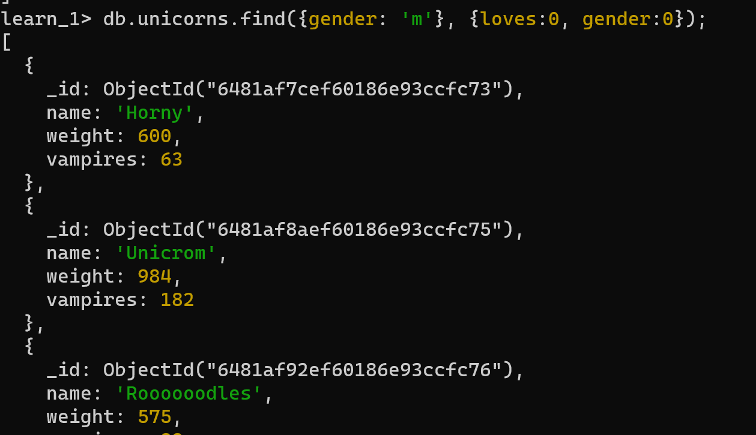

**Практическое задание 8.1.4:**

1. db.unicorns.find().sort({ $natural: -1 })

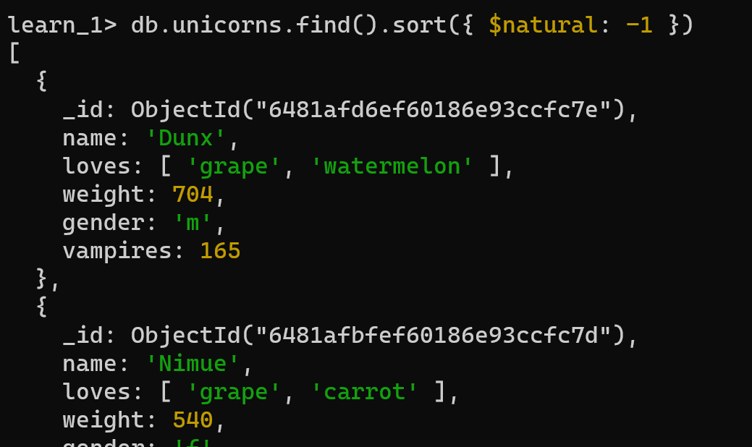

**Практическое задание 8.1.5:**

1. db.unicorns.find({}, {loves:{$slice: 1}, _id:0});

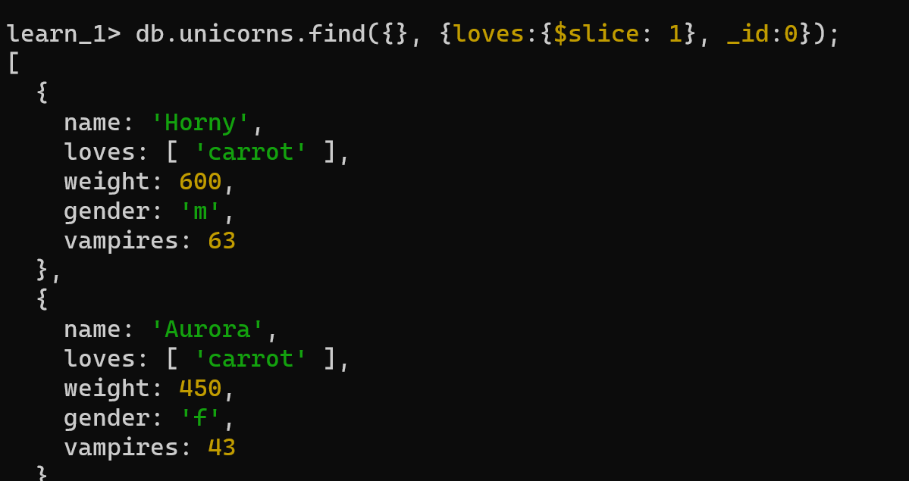

**Практическое задание 8.1.6:**

1. db.unicorns.find({gender:'f',weight:{$gt: 500, $lt:700}}, {_id:0});

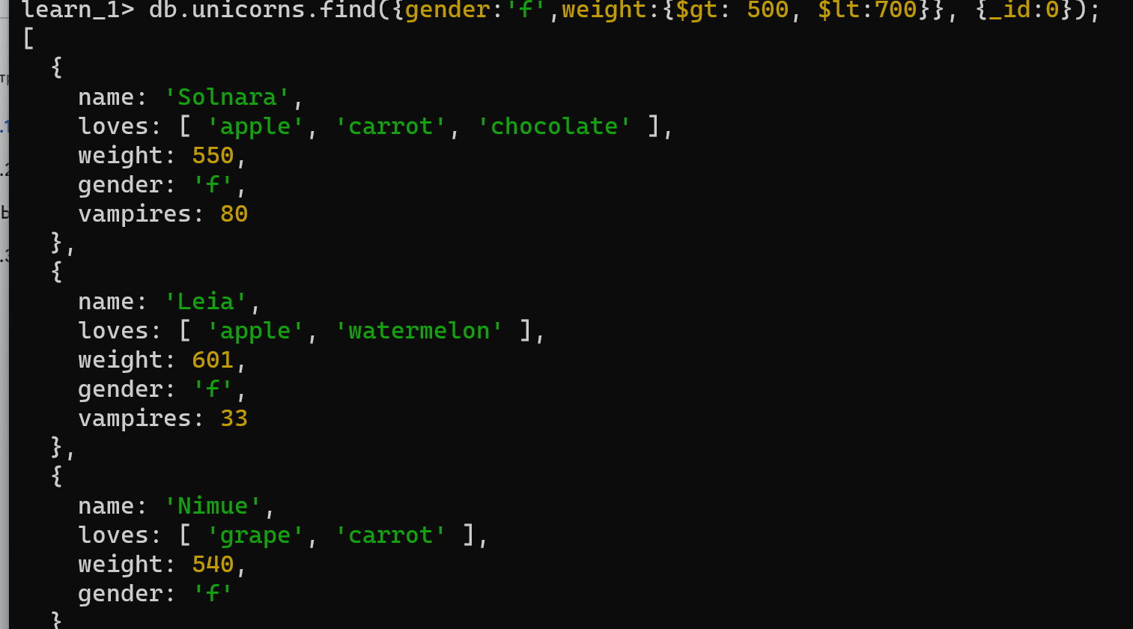

**Практическое задание 8.1.7:**

1. db.unicorns.find({gender:'m', weight:{$gt: 500}, loves:{$all: ["grape", "lemon"]}}, {_id:0});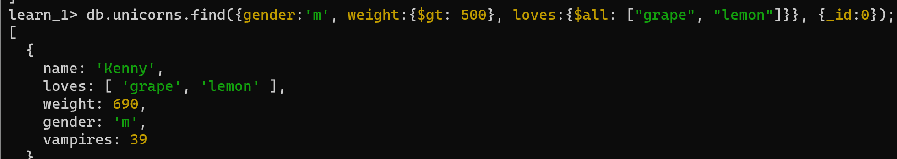

**Практическое задание 8.1.8:**

1. db.unicorns.find({vampires:{$exists:false}});

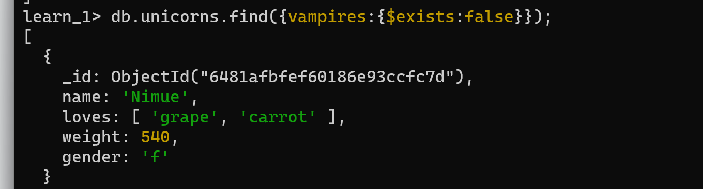

**Практическое задание 8.1.9:**

1. db.unicorns.find({gender:'m'}, {name:1, _id:0, loves:{$slice : 1}}).sort({name:1});

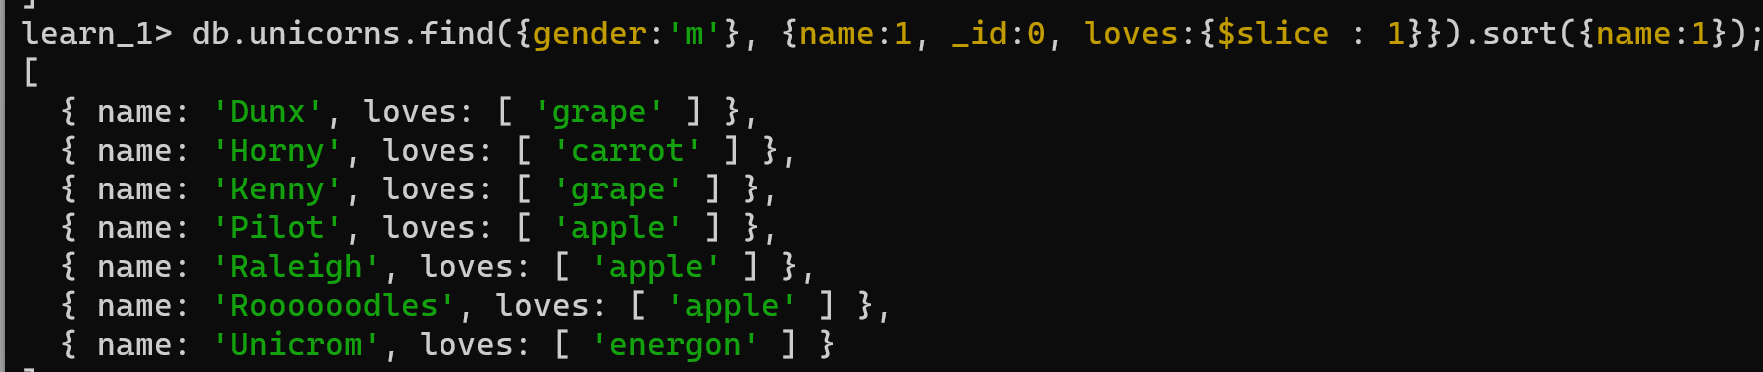

## 8.2 ЗАПРОСЫ К БАЗЕ ДАННЫХ MONGODB.

## ВЫБОРКА ДАННЫХ. ВЛОЖЕННЫЕ ОБЪЕКТЫ. ИСПОЛЬЗОВАНИЕ КУРСОРОВ. АГРЕГИРОВАННЫЕ ЗАПРОСЫ. ИЗМЕНЕНИЕ ДАННЫХ

**Практическое задание 8.2.1:**

1. Создаем объекты town1, town2 и town3 с данными, представленными в задании, и добавляем их в коллекцию

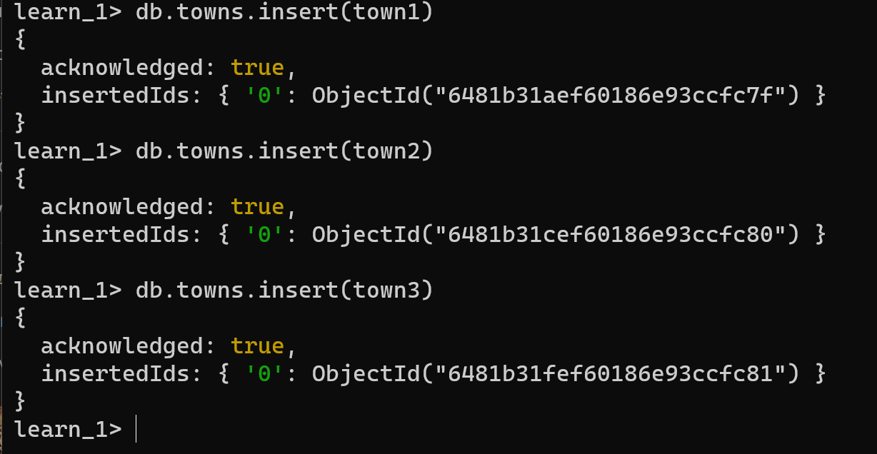

1. db.towns.find({"mayor.party": "I"}, {name:1, mayor:1});
2. db.towns.find({"mayor.party":{$exists:false}}, {name:1, mayor:1})

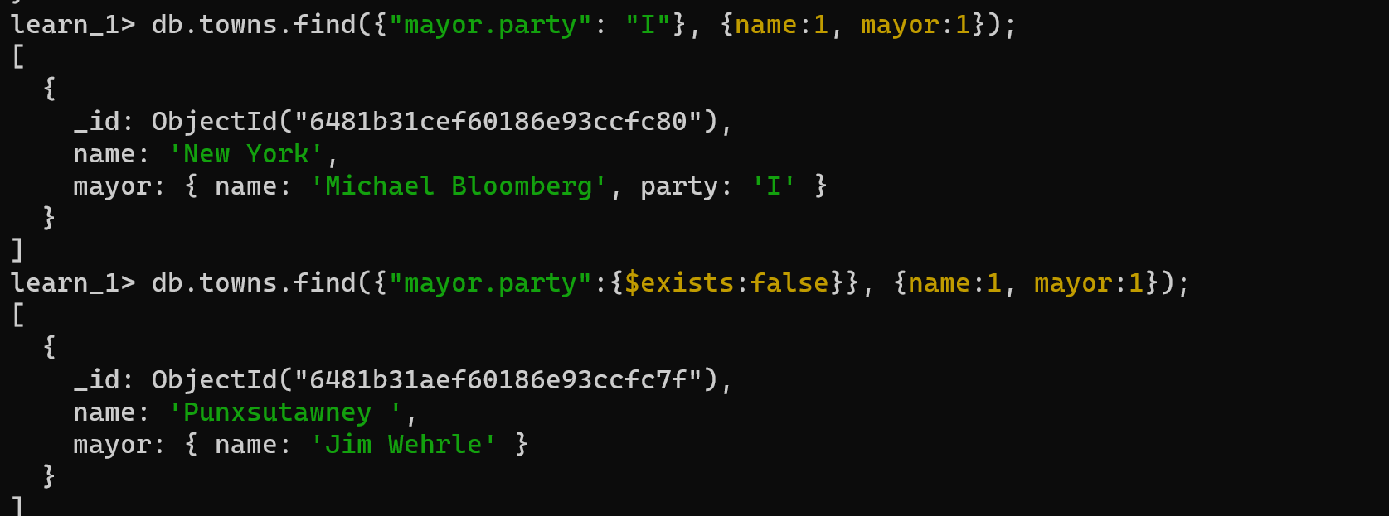

**Практическое задание 8.2.2:**

1. var cursor = db.unicorns.find(); null;
2. cursor.sort({name:1}).limit(2);null;
3. cursor.forEach(function(obj){print(obj.name);})

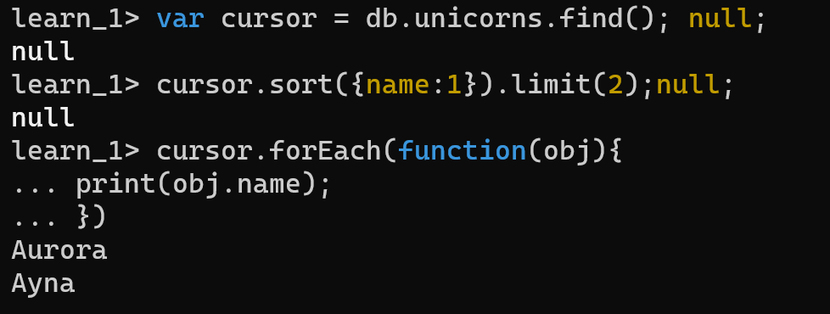

**Практическое задание 8.2.3:**

1. db.unicorns.find({gender:'f', weight: {$gt:500, $lt:600}}).count(true);

**Практическое задание 8.2.4:**

1. db.unicorns.distinct("loves");

**Практическое задание 8.2.5:**

1. db.unicorns.aggregate({"$group": {_id:"$gender", count:{$sum:1}}});

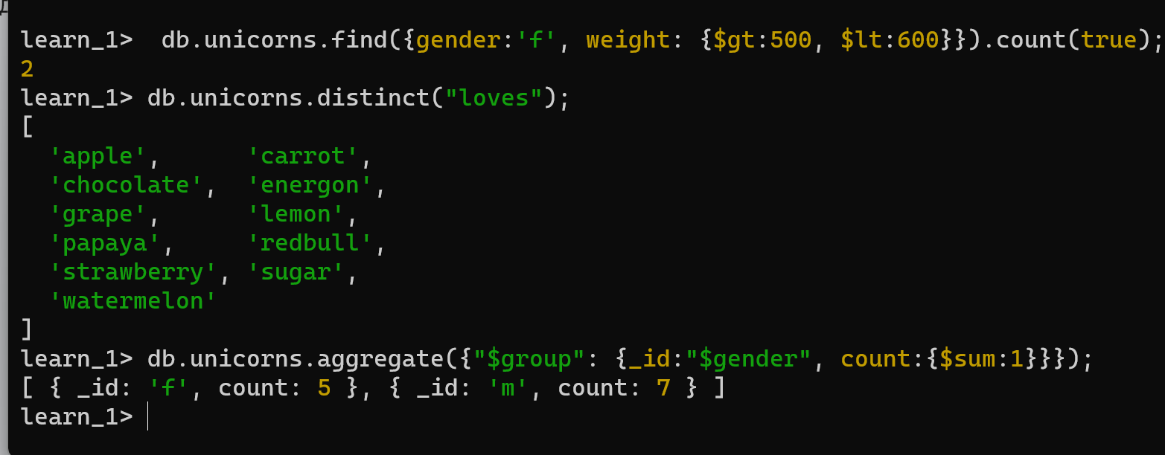

**Практическое задание 8.2.6:**

1. ОШИБКА

**Практическое задание 8.2.7:**

1. db.unicorns.update({name : "Ayna"}, {$set: {weight : 800, vampires : 51}}, {multi:true})

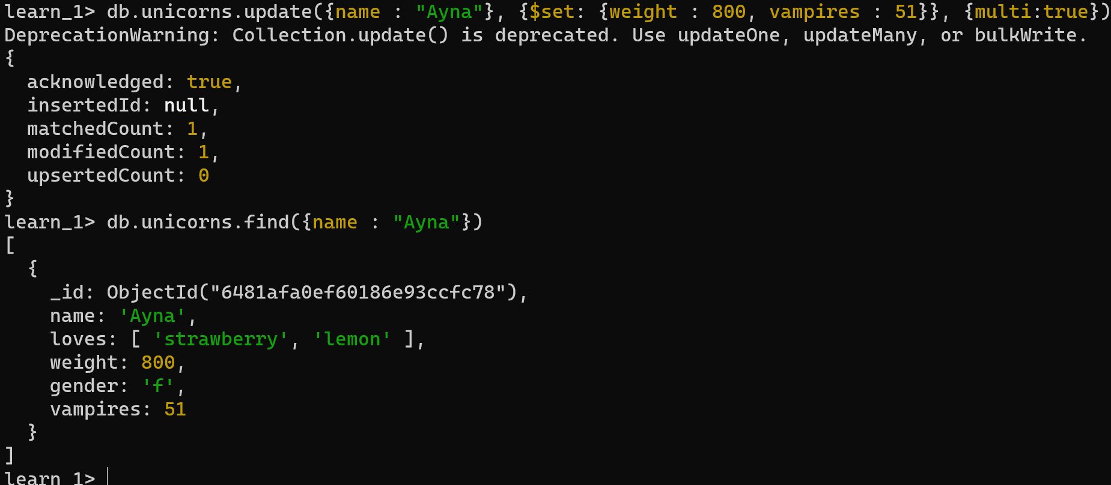

**Практическое задание 8.2.8:**

1. db.unicorns.update({name : "Raleigh"}, {$set: {loves: ["redbull"]}})

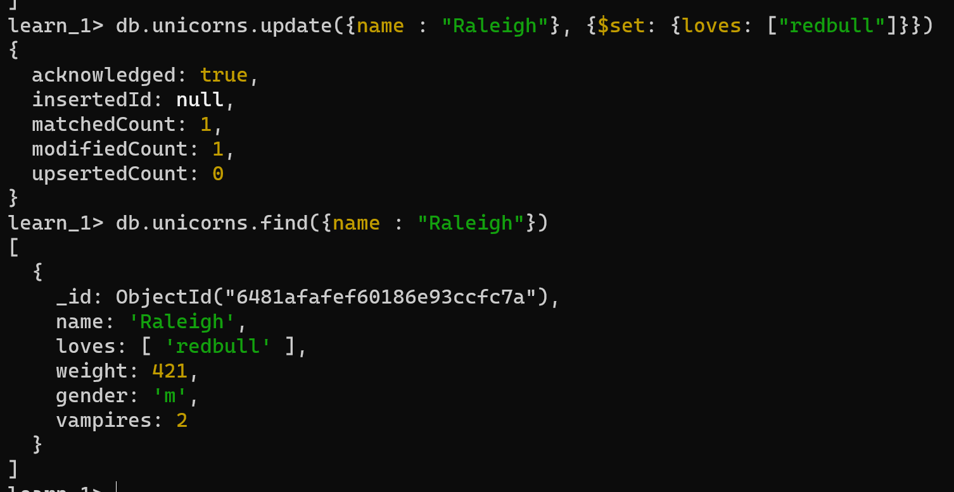

**Практическое задание 8.2.9:**

1. db.unicorns.update({gender:"m"}, {$inc: {vampires:5}});

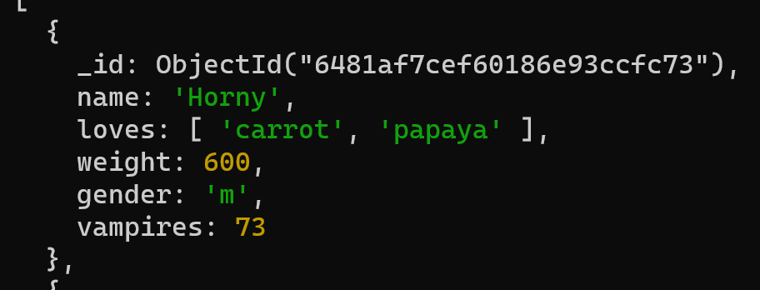

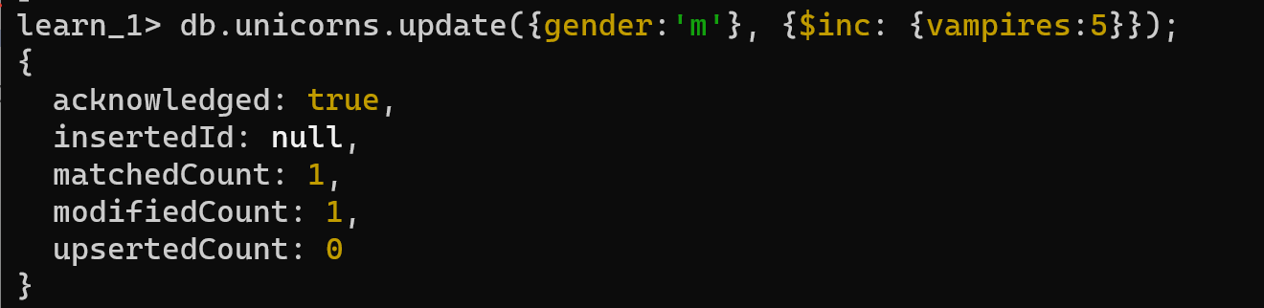

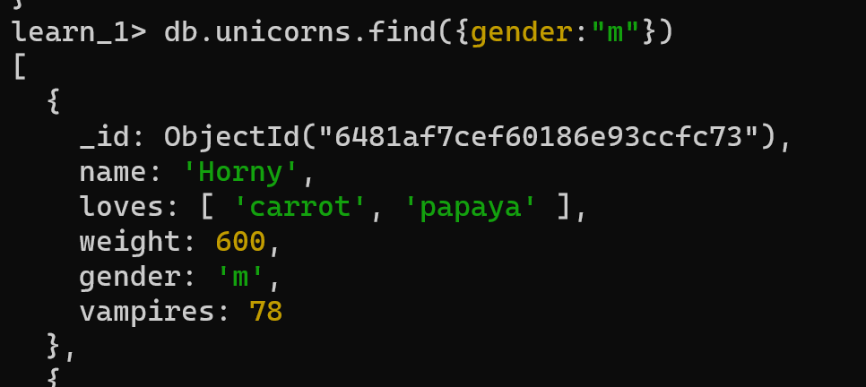

**Практическое задание 8.2.10**

1. db.towns.update({name:"Portland"}, {$unset: {"mayor.party":1}})

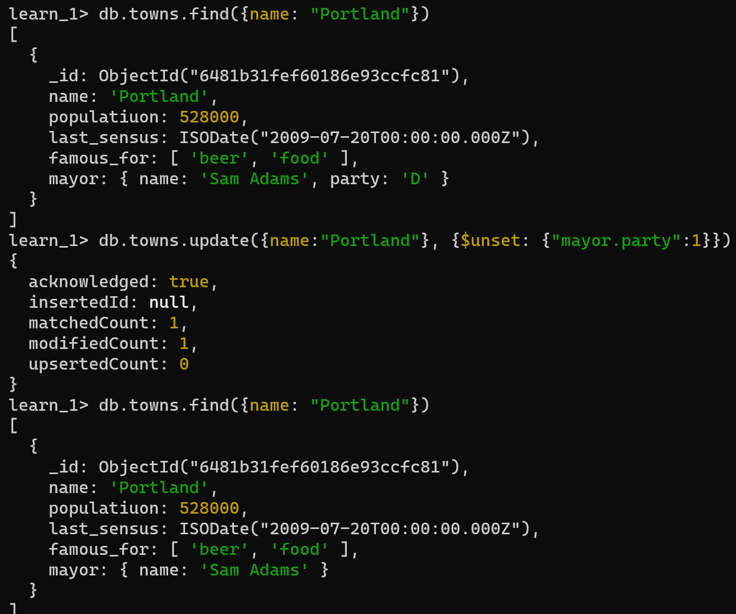

**Практическое задание 8.2.11:**

1. db.unicorns.update({name: "Pilot"}, {$push: {loves: "chocolate"}})

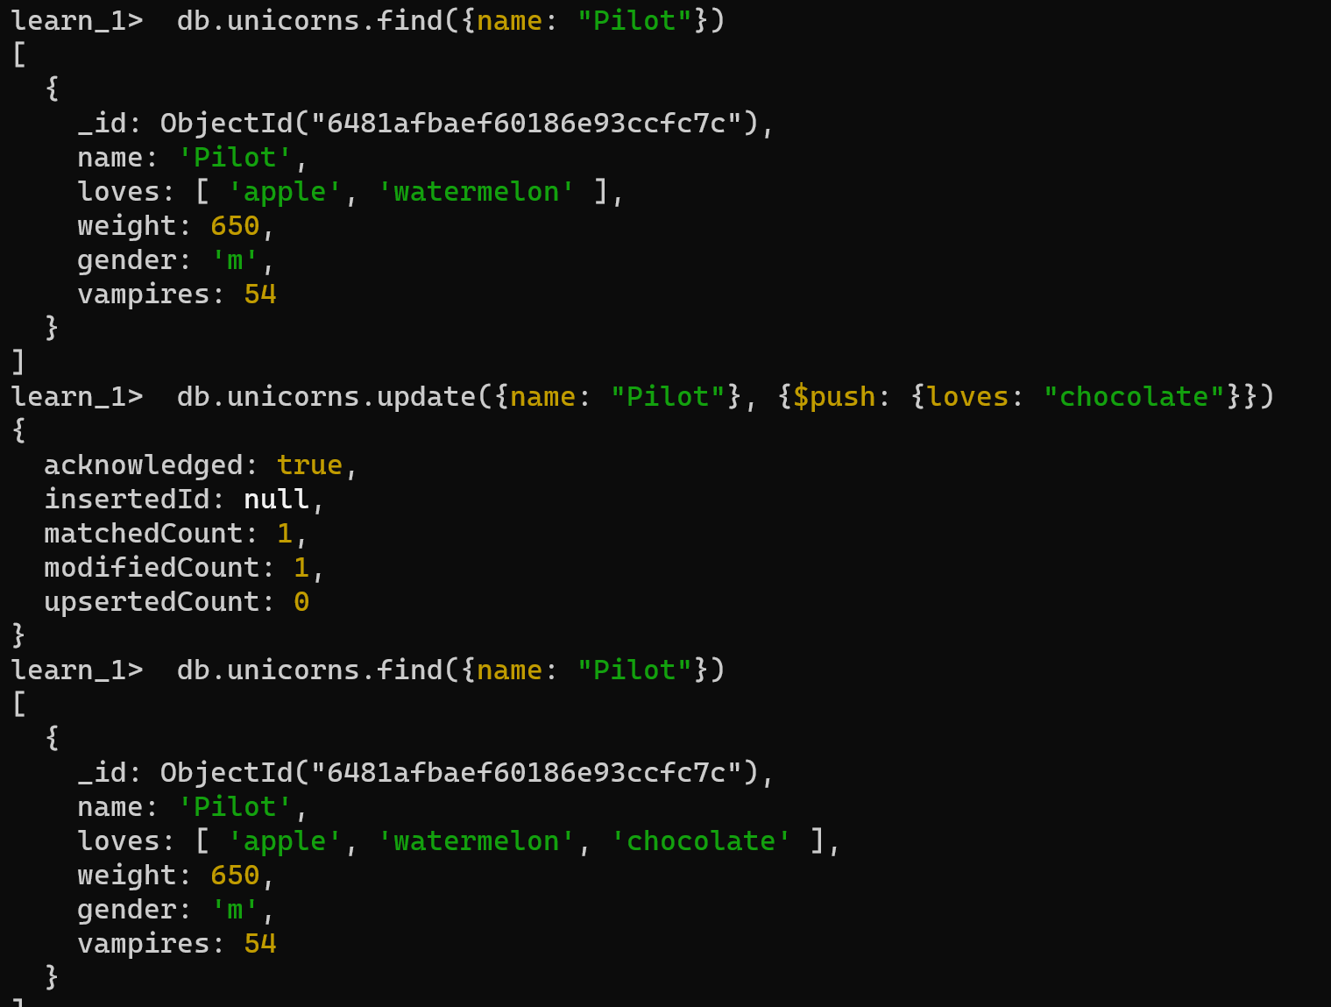

**Практическое задание 8.2.12:**

1. db.unicorns.update({name: "Aurora"}, {$addToSet: {loves: {$each: ["sugar", "lemon"]}}})

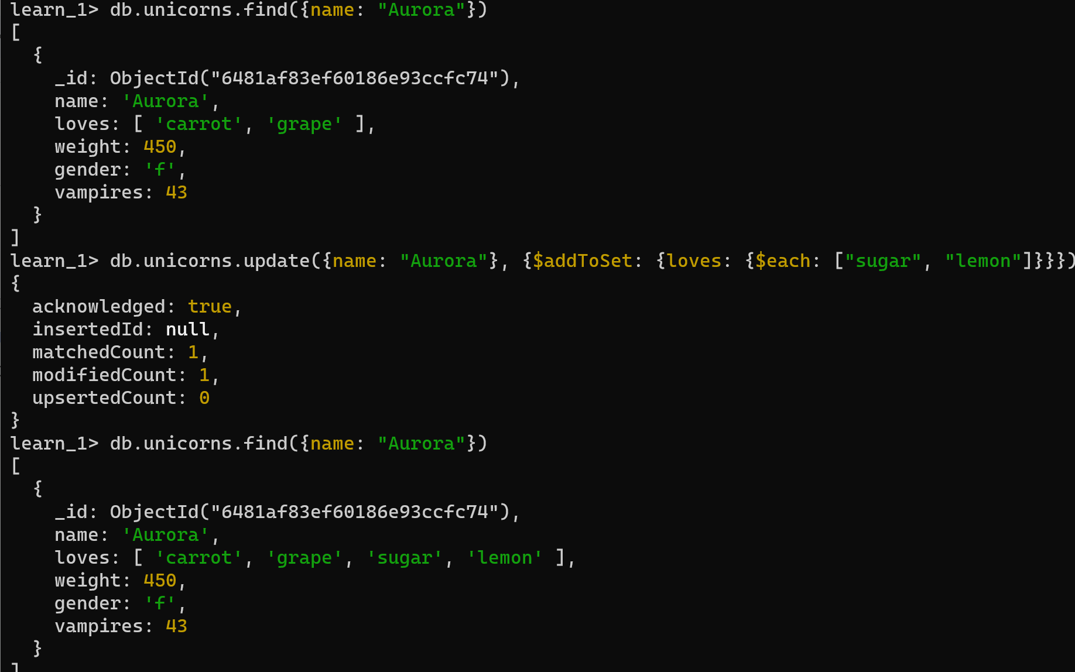

**Практическое задание 8.2.13:**

1. db.towns.remove({"mayor.party": {$exists:false}})

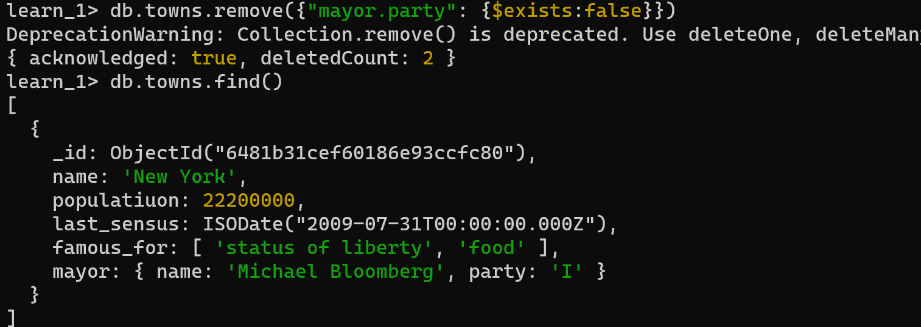

1. db.towns.remove({})
2. db.getCollectionNames()

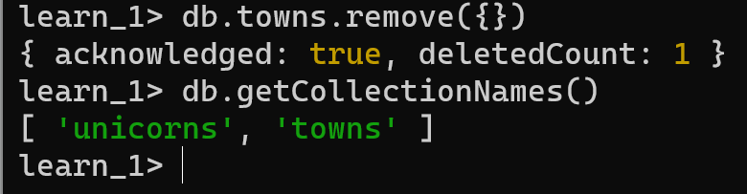

После удаления всех элементов коллекция осталась доступна.

## 8.3 ССЫЛКИ И РАБОТА С ИНДЕКСАМИ В БАЗЕ ДАННЫХ MONGODB

**Практическое задание 8.3.1:**

1. db.places.insert({_id: "h", name:"Hills", description: "hills"})
2. db.places.insert({_id: "rl", name:"Rainbow Lakes", description: "rainbow lakes"})
3. db.places.insert({_id: "mf", name:"Magic Forrest", description: "forrest with magic trees"})
4. db.unicorns.update({name: "Horny"}, {$set: {place: {$ref: "places", $id: "h"}}})
5. db.unicorns.update({name: "Ayna"}, {$set: {place: {$ref: "places", $id: "mf"}}})
6. db.unicorns.update({name: "Aurora"}, {$set: {place: {$ref: "places", $id: "rl"}}})

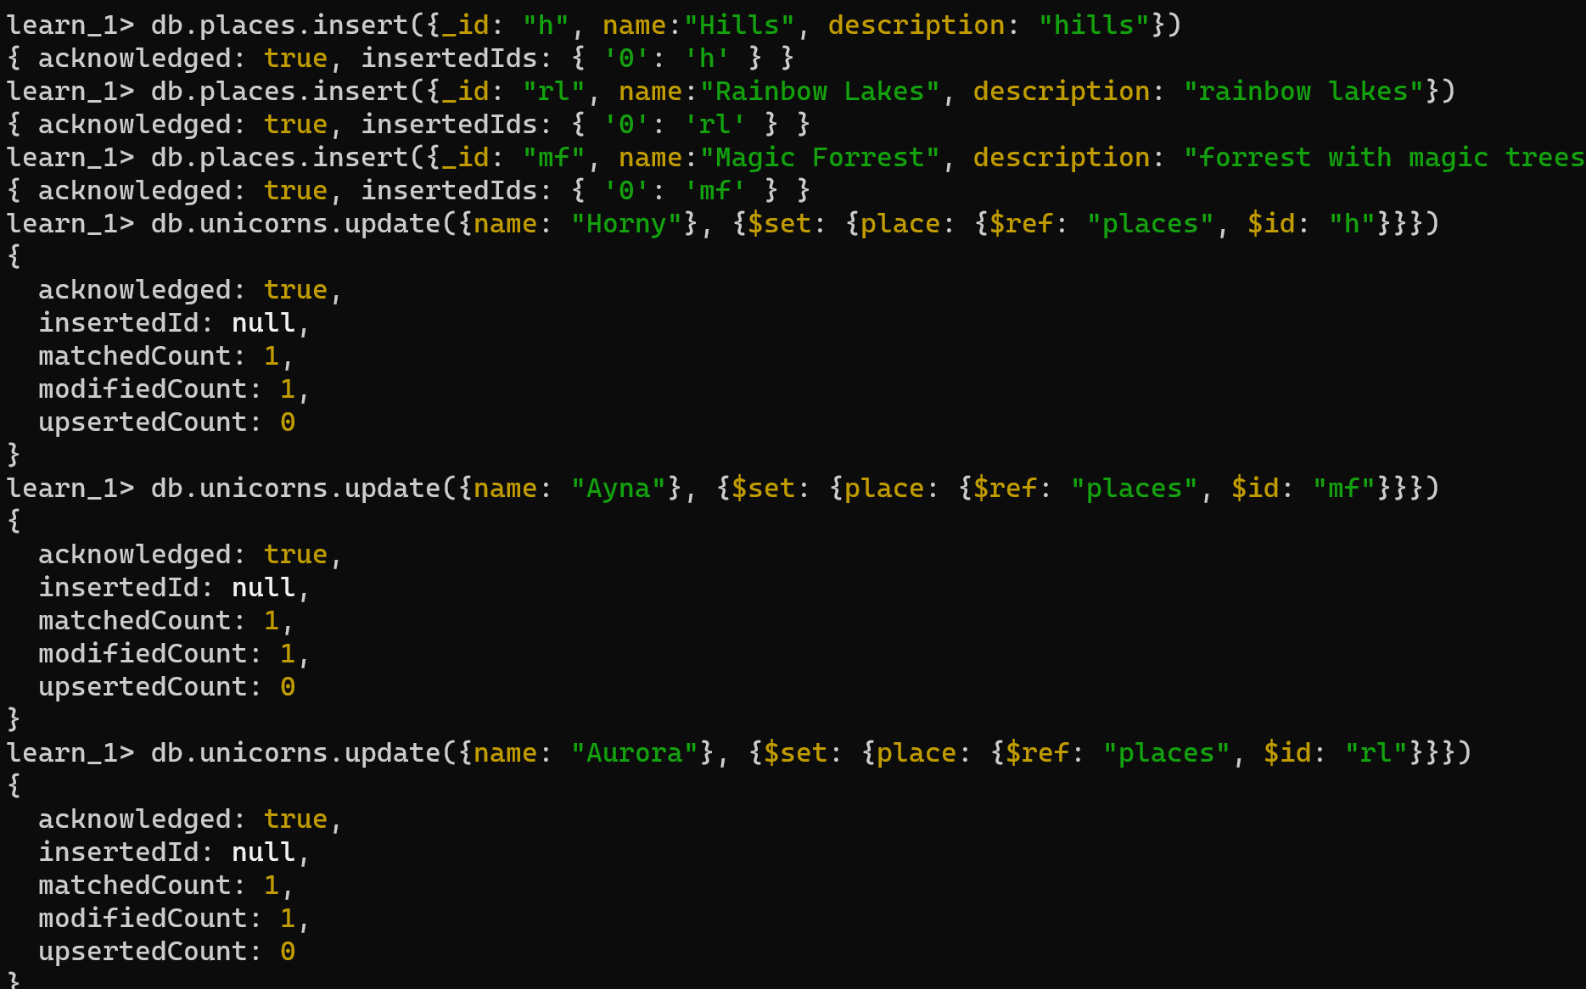

**Практическое задание 8.3.2:**

1. db.unicorns.ensureIndex({"name" : 1}, {"unique" : true})



**Практическое задание 8.3.3:**

1. db.unicorns.getIndexes()
2. db.unicorns.dropIndex("name_1")
3. db.unicorns.dropIndex("_id_")

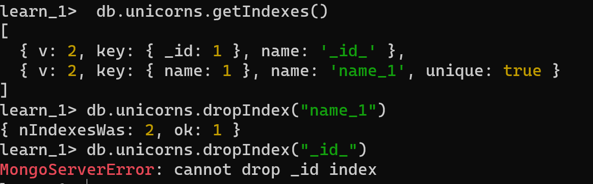

Удалить индекс ID не удалось.

**Практическое задание 8.3.4:**

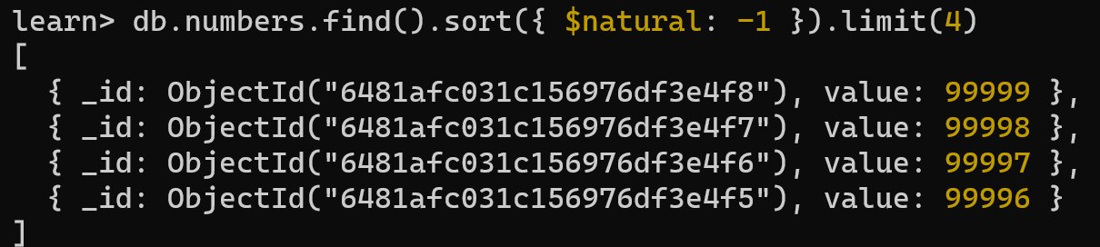

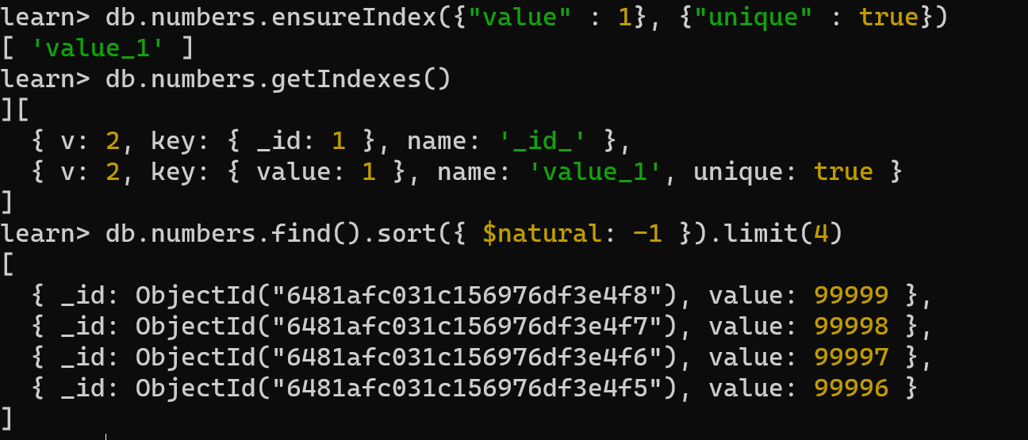Скорость выполнения незначительно ускорилась.

## Выводы:

В ходе работы были освоены практические навыки работы с CRUD-операциями, с вложенными объектами в коллекции базы данных MongoDB, агрегации и изменения данных, со ссылками и индексами в базе данных MongoDB.